**Памятка для родителей**

|  |  |
| --- | --- |
| http://images.clipartpanda.com/daughter-clipart-8782958-Illustration-with-a-happy-family-father-mother-daughter--Stock-Vector.jpg | ***Воспитание***  ***культуры поведения у дошкольников*** |

***Понятие “культура поведения дошкольника” можно определить как общность полезных для общества устойчивых форм ежедневного поведения в быту, в общении, в различных видах деятельности.***

* ***Формировать у ребенка культуру деятельности*** – значит воспитывать у него привычку содержать в порядке место, где она работает, учится, играет; привычку доводить до конца начатое дело, бережно относиться к игрушкам, вещам, книгам.
* ***Важный показатель культуры деятельности –*** это естественная тяга к интересным, содержательным занятиям, умение ценить время. В старшем дошкольном возрасте ребенок учится регулировать свою деятельность и отдых, быстро и организованно выполнять гигиенические процедуры, утреннюю гимнастику.

***Нравственное воспитание ребенка следует начинать с самого раннего возраста и осуществлять постоянно и систематически.***

Нравственное воспитание должно быть направлено на формирование у детей лучших моральных качеств и чувств: патриотизма и гуманизма, любви к труду и дисциплинированности, честности и правдивости, чувства долга и ответственности, собственного достоинства и общественного долга, скромности, твердости воли и характера и др.

***Воспитать человека, говорили ученые,***

***это значит воспитать у него перспективные пути.***

**Советы родителям**

|  |  |
| --- | --- |
| ***Правила***  ***для формирования у ребенка***  ***навыков культуры поведения.*** | http://nachalo4ka.ru/wp-content/uploads/2014/05/detki.jpg |

* ***Не принято громко разговаривать*** в музее и театре. Ребенок должен четко понимать цель прихода. Дома перед поездкой надо проговорить, как себя вести в этих местах. Если ребенок посещает **театры**с малых лет, постепенно он учится правильному поведению, поскольку родители постоянно ему подсказывают, как себя вести.
* ***Неприлично, сидя в театре, шелестеть фантиками от конфет, есть на месте или пить воду.***Для этого имеются антракт и буфет. Нужно подробно и не один раз рассказывать ребенку о театре, о тех требованиях, которые предъявляются к его посетителям.
* ***Особый разговор о поведении ребенка в транспорте.*** С детства ребенок должен усвоить, что сидеть в транспорте ему абсолютно не обязательно, а наоборот, если он сидит, а взрослый над ним стоит, надо встать и уступить место. Ребенок учится уважать взрослых.
* ***Поведение ребенка на выставках и в музеях.***Необходимо научить его не трогать ничего руками, не входить с мороженым и не подходить к экспонатам. Быть внимательным и слушать экскурсовода. Для того чтобы было ребенку интересно, родителям необходимо проводить подготовительную работу, заинтересовать ребенка.
* ***Поведение ребенка в доме, когда приходят гости.*** Можно или нельзя ребенку сидеть за одним столом с взрослыми. На этот счет в педагогической среде существуют разные мнения. Сидение ребенка за общим столом нецелесообразно ни для него, ни для взрослых людей. Особенно, если на столе есть алкоголь. Объяснить ребенку, что стол для взрослых людей. Детям сделать отдельный стол. Лучше в отдельной комнате. Его можно так же красиво сервировать, и дети не будут проситься за стол взрослых.

***Воспитание у детей культуры поведения, как любое воспитательное действие, требует от взрослых педагогических усилий.***

|  |  |
| --- | --- |
| http://aziomacoach.by/wp-content/uploads/2012/01/70654527137d.jpg | ***Этикет, как элемент***  ***культуры поведения детей*** |

***Для воспитания этикета у детей необходимы следующие условия:***

* Позитивный настрой (обращение по именам, похвала);
* Пример взрослых (создание доброжелательной, дружественной обстановки);
* Связь с семьей (единство требований детского сада и семьи).

***Способы педагогического воздействия на детей:***

* Приучение (по образцу поведения);
* Упражнение (повтор определенных действий);
* Воспитывающие ситуации (создание условий для применения навыка);
* Поощрение (похвала);
* Наказание (используется крайне редко — осуждение негативного поступка);
* Пример для подражания (наглядный пример);
* Примеры из литературы (поступки героев);
* Разъяснение (как и почему следует поступать в той или иной ситуации);
* Беседа (возможность высказать свое мнение).

***Умения и навыки детей дошкольного возраста:***

* Бережное отношение к вещам, книгам, игрушкам, природе;
* Подготовка рабочего места (к играм, занятиям, труду);
* Планирование времени и доведение начатого до конца;
* Приведение в порядок рабочего места после занятий (убирать игрушки после игры);
* Мытье рук после трудовых поручений (вынос мусора, уборка пыли и т. д.);
* Организация дел по интересам (воспитание привычки «быть занятым»).

|  |  |
| --- | --- |
| ***Культура общения детей***  ***с взрослыми и сверстниками -***  ***основа культуры поведения детей.*** | http://gorodskidok48.ru/upload/medialibrary/ce5/ce589f3077e23f15fad1305625c741bf.jpg |

***Какие наиболее важные нравственные качества хотят видеть взрослые в детях?***

* Вежливость (искренность, доброжелательность, уважение к окружающим);
* Деликатность (не давать повода ощущать собственное превосходство своими действиями);
* Предупредительность (внимание, помощь окружающим);
* Скромность;
* Общительность (готовность уступить игрушку товарищу, доброжелательность).

***Гигиеническое воспитание детей как элемент культуры поведения***

* Самостоятельно мыть руки (с мылом) перед едой, после пользования туалетом, игры, прогулки и т. д.;
* Насухо вытирать руки, пользоваться индивидуальным полотенцем, расческой, стаканом для полоскания рта;
* Следить, чтобы все вещи содержались в чистоте;
* Быть всегда опрятными, замечать неполадки в своей одежде, самостоятельно или с помощью взрослых их устранять.

***Гигиеническое воспитание и обучение неразрывно связано с воспитанием культурного поведения:***

* Правильно сидеть во время еды;
* Аккуратно есть;
* Тщательно, бесшумно пережевывать пищу;
* Уметь пользоваться столовыми приборами, салфеткой;
* Уметь правильно накрыть на стол.

***Как научить:***

* Прямое обучение;
* Показ, упражнения с выполнением действий в процессе дидактических игр, использование литературных сюжетов («Мойдодыр», «Федорино горе» и др.);
* Систематическое напоминание детям о необходимости соблюдать правила гигиены.

**ЛИТЕРАТУРНАЯ ГОСТИННАЯ**

**Лев Николаевич Толстой** –

автор произведений не только для взрослых, но и для детей.

Произведения Л.Н.Толстого для детей учат любви, доброте, смелости, справедливости, находчивости.  После совместного прочтения побеседуйте

с ребенком, рассмотрите иллюстрации, вспомните ситуации из жизни.

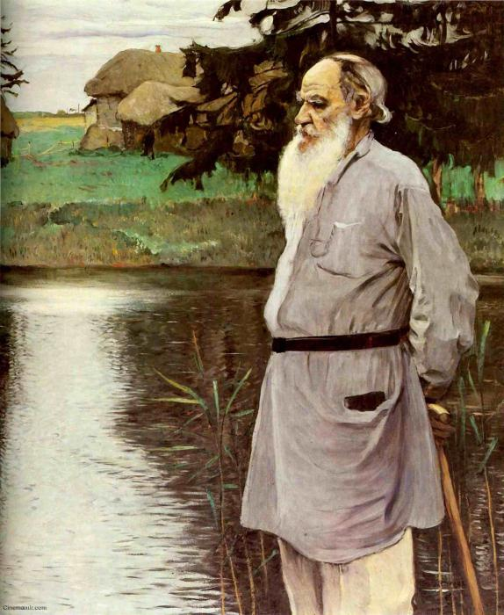

Произведения Л.Н. Толстого написаны лёгким, простым языком.

Дети легко и быстро запоминают содержание и с удовольствием возвращаются к ним не раз.

Любое произведение для детей Л.Н. Толстого несёт в себе огромный воспитательный заряд.

В сказках и рассказах представлены ситуации, которые актуальны и в настоящее время. Его произведения побуждают ребёнка сделать самому выводы. В них написаны истины, которые никогда не устареют: что-то делая сейчас – думай о будущем, оставь о себе добрую память.

***Нельзя быть эгоистом – люби ближнего, умей сопереживать, сочувствовать.***

***В жизни не всё так просто, но если ты взрастил в себе нравственное начало – в жизни ты преодолеешь любые трудности****.*

Чтобы не «читать нравоучения» детям, что хорошо, а что плохо – почитайте сказки Л.Н. Толстого, их развивающее значение намного полезнеё современных компьютерных стрелялок и бродилок.

|  |  |
| --- | --- |
| ***Произведения Л.Н. Толстого для семейного чтения:*** | |
| - Акула  - Воробей и ласточка  - Ворон и лисица  - Девочка и грибы  - Зайцы  - Как мужик гусей делил  - Как я выучился ездить верхом  - Косточка  - Котенок  - Лев и собачка  - Мужик и водяной  - Орел  - Отец и сыновья  - Пожарные собаки  - Прыжок  - Птичка  - Русак  - Слон  - Три медведя  - Филипок  - Три калача и одна баранка  - Котёнок  - Упрямая лошадь | - Белка и волк  - Большая печка  - Волга и Вазуза  - Волк и кобыла  - Волк и старуха  - Вольга-богатырь  - Воробей  - Два брата  - Девочка и разбойники  - Делёж наследства  - Дурак и нож  - Ёж и заяц  - Журавль и аист  - Зайцы  - Зайцы и лягушки  - Избушка и дворец  - Как волки учат своих детей  - Как дядя Семён рассказывал про то, что с ним в лесу было  - Как мужик гусей делил  - Лебеди  - Лев и мышь  - Лев и собачка |

|  |  |
| --- | --- |
| ushinskiy.jpg | **Ушинский**  **Константин Дмитриевич.**  **Рассказы и сказки для детей.** |

К.Д. Ушинский (1824 – 1870) – русский педагог, основоположник научной педагогики в России.

Жанр и тематика литературных произведений К.Д. Ушинского многообразны и разнохарактерны. Произведения для детей, интересные и содержательные для начинающих читателей. Ясным, простым языком написаны статьи, знакомящие детей с естествознанием, с природой, с бытовыми, жизненными вопросами.

*Например:*

**Сказка «Два козлика»**  — о том, как встретились два козлика при переходе реки и не хотели уступать один другому дорогу, а в итоге оба упали в реку.

Цель произведения- высмеять упрямство. Ваш ребенок упрям? Прочитайте с ним эту сказку, посмейтесь вместе над персонажами, а потом спросите у ребенка: «Катя (Слава, Миша и т.д.), а не поступаешь ли ты иногда также?» Пусть ребенок осознает, как выглядит это со стороны.

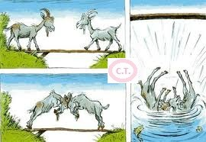

**Читаем вместе:** Гуси и журавль. Кукушечка. Дятел. Орел. Ласточка.

Лиса Патрикеевна. Жалобы зайки. Ученый медведь. Петух да собака и др.

|  |  |
| --- | --- |
| http://images.myshared.ru/7/845590/slide_2.jpg | **Осеева**  **Валентина Александровна**  **Рассказы для детей.** |

В 21 год юная Валя Осеева, придя в трудовую коммуну для беспризорных детей, поняла, что ее настоящее призвание — воспитывать детей.

Работая воспитательницей в детских учреждениях, на досуге Осеева сочиняла для ребят сказки, сама писала пьесы и ставила их вместе с детьми.

**ЧИТАЙТЕ ВМЕСТЕ:**

|  |  |
| --- | --- |
| ПЛОХО Собака яростно лаяла, припадая на передние лапы. Прямо перед ней, прижавшись к забору, сидел маленький взъерошенный котёнок. Он широко раскрывал рот и жалобно мяукал. Неподалёку стояли два мальчика и ждали, что будет.  В окно выглянула женщина и поспешно выбежала на крыльцо. Она отогнала собаку и сердито крикнула мальчикам:  - Как вам не стыдно!  - А что стыдно? Мы ничего не делали! - удивились мальчики.   - Вот это и плохо! - гневно ответила женщина. | **http://ped-kopilka.ru/images/2(106).jpg** |

**Рассказы Осеевой В.А. для семейного чтения:**

|  |  |  |
| --- | --- | --- |
| Сторож.  Печенье.  Обидчики.  Лекарство. | Три сына.  Синие листья.  Новая игрушка.  Кто хозяин? | Волшебное слово.  Танины достижения.  Кто наказал его?  Чего нельзя, того нельзя. |

***Уважаемые родители!***

***Приобщайте своих детей к хорошей литературе!***